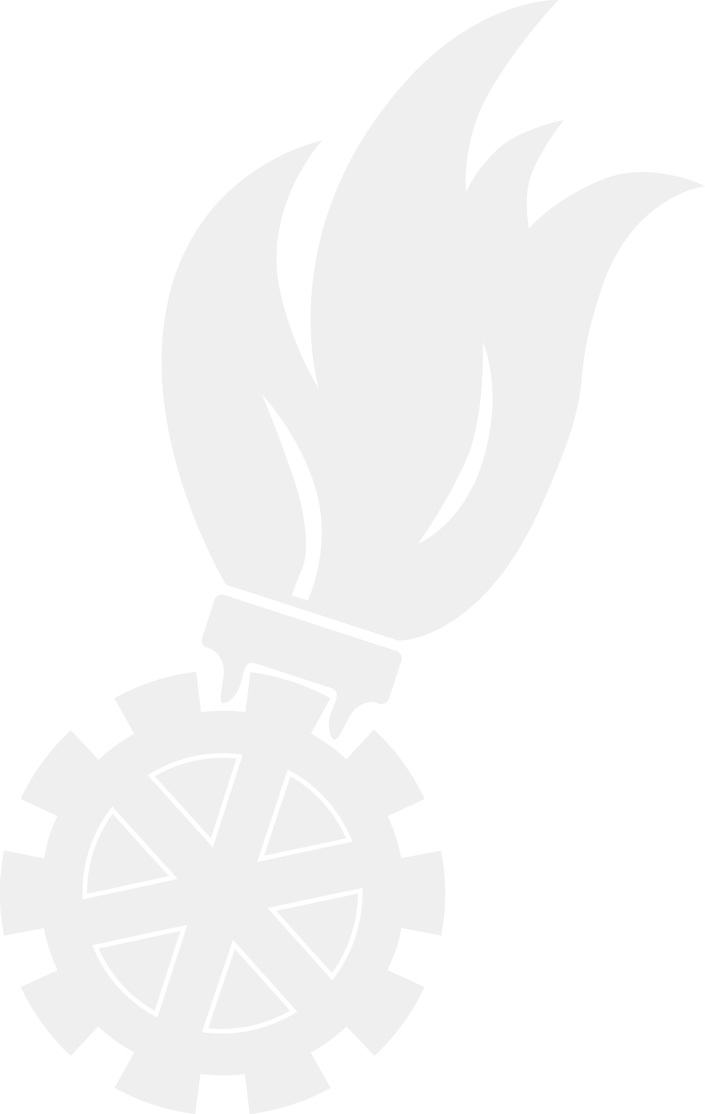

Der Oö. Landes-Feuerwehrverband liefert Hilfsgüter in die Ukraine
Presseaussendung
12.06.2023

Der Oö. Landes-Feuerwehrverband leistet Unterstützung bei der Bewältigung der Flutkatastrophe
__________________________________________________________________________________________________
Am 06. Juni 2023 wurde in der Ukraine der Staudamm der Stadt Kachowka gesprengt. Im Zuge des Staudammbruchs wurden ganze Landstriche unter Wasser gesetzt. Über 600 Quadratkilometer sind von den Überflutungen betroffen.
Der Staudammbruch und die Überschwemmungen in der Stadt Kachowka in der Ukraine haben eine immense Zerstörung und menschliches Leid verursacht. Die örtlichen Rettungskräfte und Hilfsorganisationen arbeiten unermüdlich, um die Situation unter Kontrolle zu bringen und den betroffenen Gemeinden zu helfen. In dieser akuten Notlage ist die internationale Unterstützung von großer Bedeutung.
Über das Einsatz- und Krisencenter des BMI wurde ein Hilfsansuchen der Ukrainischen Botschaft eingemeldet. Es gilt schnell zu handeln, damit die Hilfe in der Krisenregion rechtzeitig eintrifft. Der Oö. Landes-Feuerwehrverband unterstützt die Hilfslieferung in die betroffenen Gebiete mit 10 Schmutzwasserpumpen, 20 Saugschläuchen sowie 20 IBC-Nutzwassertanks im Wert von 46.000€. Die Ausrüstung wird dringend benötigt, um Häuser und Keller auszupumpen sowie Nutzwasser bereitstellen zu können.
"Wir kennen in Oberösterreich das Leid, das von Hochwasser ausgehen kann. Die Ukraine ist durch den Angriffskrieg zudem unter erschwerten Bedingungen noch viel stärker gefordert. Deshalb ist es uns ein großes Anliegen, dort zu unterstützen, wo wir können," so FPräs Robert Mayer.
Die Hilfslieferung wird aktuell per Spedition in die betroffenen Gebiete gebracht und damit den Menschen vor Ort rasche Hilfe gewährleistet.

